주차 | 37 주차 | 기간 | 2026.05.13 ~ 2026.05.20 | 지도교수 | (서명)
이번주 한일 요약 | - 에스코트 화물 재모델링  - 몬스터 틀어지던 문제들 수정
<상세 수행내용>
- 에스코트 화물 재 모델링
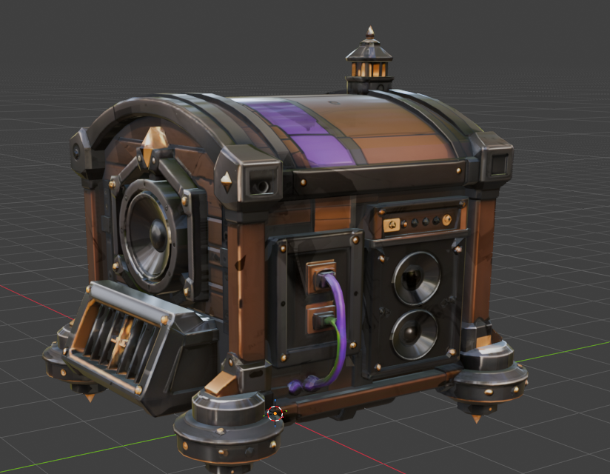
기존 화물이 뒷면이 이상하게 보이던 문제가 있어서 AI를 활용해 새로운 화물을 제작했다.
또한 아래에서 볼 때 이 화물이 조잡해보이지 않도록 신경써 제작했다.
- 몬스터가 뒤틀리던 문제 해결
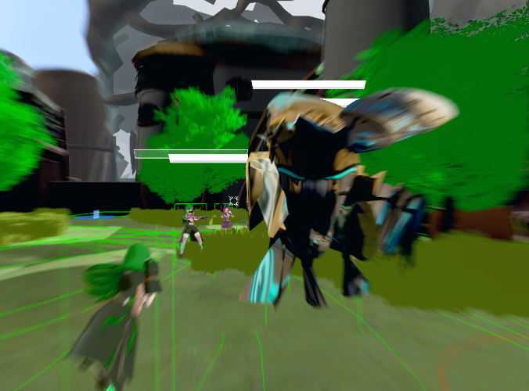
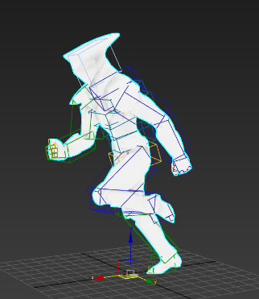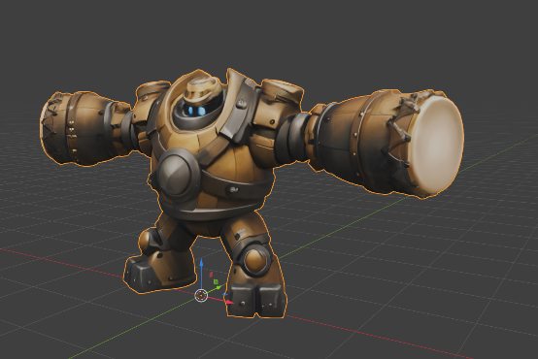
몬스터가 계속해서 뒤틀리던 문제가 있었다. 도저히 원인을 찾지 못해 그냥 처음부터 해당 캐릭터들의 모델링을 다시 진행했으며 리깅을 진행했다.
문제점 정리
해결방안
다음주차 | 38주차 | 다음기간 | 2026.05.21 ~ 2026.05.28
다음주 할일
지도 교수
Comment

